週末家庭学習プリント（算数）　　　　　　　Ｈ２５．１０．２５～２７

　　　　　　　　　　　　　　　　　　　　名　前

|  |  |
| --- | --- |
| (1) |  |
| (2) |  |
| (3) |  |
| (4) |  |

１　次の計算をしなさい。

　(1) ７２５×８ 　　 　(2) ９１２÷４

(3) ２７×３.４　 　　　(4) ３.５÷０.０７

２　次の数の中からをすべて選んで，書きましょ

う。

０　，　１　，　３５　，　７８　，　１００

３　次の問題に答えましょう。

(1) １０を６個，１を８個，０.１を３個あわせた数を書きましょう。

(2) は，次のどれと同じ大きさですか。下のアか

|  |  |
| --- | --- |
| (1) |  |
| (2) |  |

　らエまでの中から1つ選んで，その記号を書きまし

ょう。

ア ７０　　　　　イ　 ７

ウ０.７　 　エ　 ０.０７

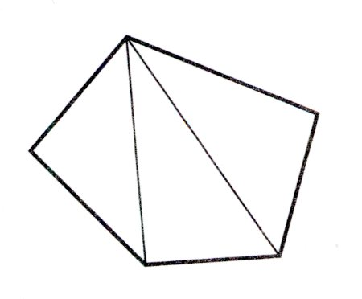４　三角形の３つの角の大きさの和が１８０°であることを使って，五角形の５つの角の大きさの和を求めます。

(1) 右の図のように，五角形を３つの三角形に分けて，

　　五角形の５つの角の大きさの和を求めます。

　　　この求め方にあてはまる式を，次のアからエまでの

　　中から１つ選んで、その記号を書きましょう。

　　　　 ア　１８０÷３×５　　　　イ　１８０×３

　　　　 ウ　１８０×４　　　　　　エ　１８０×５

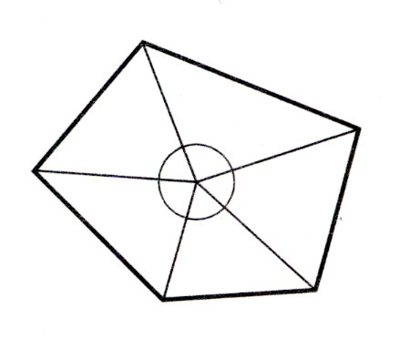(2) 右の図のように，５角形を５つの三角形に分けても，

　　五角形の５つの角の大きさの和を求めることができま

す。この求め方にあてはまる式を，次のアからオまでの

　　中から１つ選んで、その番号を書きましょう。

ア　１８０×５－３６０　　イ　１８０×５－１８０

　　ウ　１８０×５　　　　　　エ　１８０×５＋１８０

　　オ　１８０×５＋３６０

５

